Update 17.8.18
Ich bin gebeten worden, noch einmal etwas zu dem "Flinken Drachen" zu sagen, über den ich gestern berichtet hatte.
Meine Information geht zurück auf einen Artikel der Nachrichtenagentur Reuters vom 14. Juni 2017: https://www.reuters.com/article/us-china-nuclear-analysis-idUSKBN1950HT (Ich übersetze, wie immer, teilweise sinngemäß, ggf. gekürzt)
...China trägt sich mit dem Gedanken kleine Nuklear-Reaktoren zu bauen...
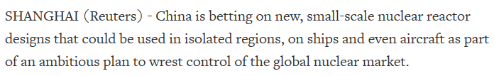
"...China 'wettet"' auf neue, kleine Nuklearreaktor-Konstruktionen, die in abgelegenen Regionen, auf Schiffen und sogar auf Flugzeugen eingesetzt werden können. Dies ist Teil eines Planes, die Kontrolle des globalen Nuklear-Marktes an sich zu 'reißen'."
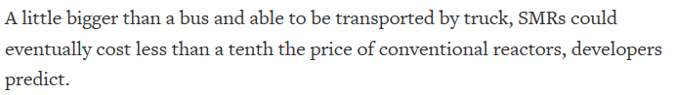
"...ein bißchen größer als ein Bus können die neuen Kleinkraftwerke auf einem LKW transportiert werden und werden eventuell weniger als ein Zehntel eines konventionellen Raktors kosten...".
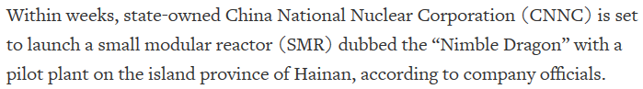
"...innverhalb von Wochen (Anm.:wir sprechen hier von 2017) will die staatseigene 'China National Nuclear Corp.' einen kleinen Reaktor mit Namen 'Flinker Drache' als Pilotanlage auf einer Insel in der Provinz Hainan errichten, ließen Firmenvertreter verlauten.."
"...die Kleinanlagen haben eine Kapazität von weniger als 300 MW, genug um 20 000 Haushalte mit Strom zu versorgen, im Vergleich zu mindestens 1 GW bei Standardreaktoren. "
Dazu einige Anmerkungen: Die kleinen Reaktoren arbeiten mit der gefährlichen Kernspaltung. Anscheinend ist man der Ansicht, dass sich mehrere kleine "Fukushimas" leichter beherrschen lassen als ein großes Fukushima. Wenn diese kleinen Reaktoren tatsächlich wie am Fließband produziert werden sollen, potenzieren sich auch die Risiken "wie am Fließband".
Bisher war man klug genug (wenn man diesen Ausdruck überhaupt benutzen darf) kleine Reaktoren auf See zu verbannen, nämlich auf Flugzeugträger und Atom-Uboote oder wie kürzlich geschehen auf ein Ponton, um eine russische Polar-Forschungsstation mit Energie zu versorgen.
Es spricht schon für sich, dass der erste Reaktor auf einer Insel errichtet wird. Genauso war das übrigens mit einem der ersten Großreaktoren in den USA, nämlich Three-Miles-Island - und er ist dann ja auch 'hochgegangen'. Wie will man einen Reaktor, den man vorsichtshalber erst einmal auf eine Insel setzt, später in Flugzeuge einbauen? - Eine abenteuerliche Vorstellung.

